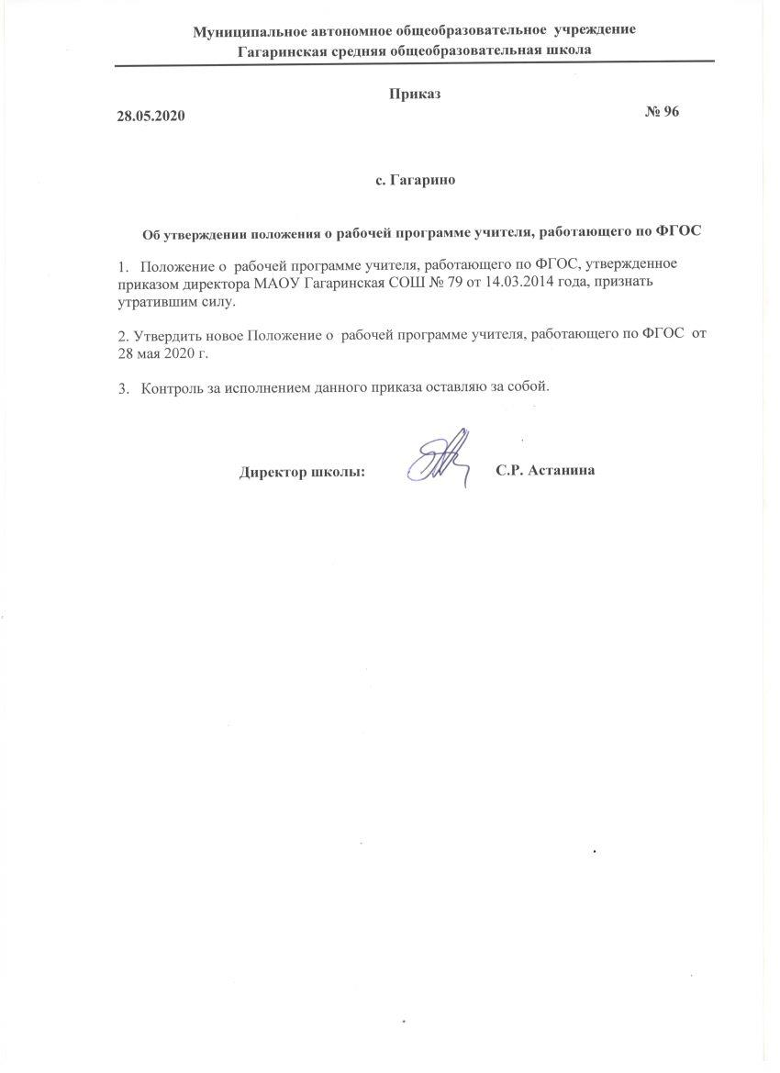
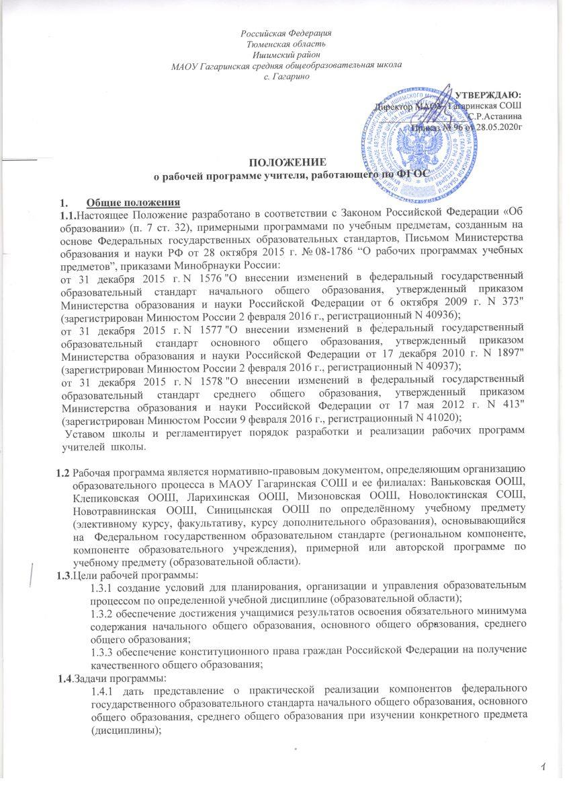
1.4.2 конкретно определить содержание, объем, порядок изучения учебной дисциплины с учетом целей, задач и особенностей учебно-воспитательного процесса школы и контингента обучающихся.
1.5. Авторские программы учебных предметов, разработанные в соответствии с требованиями ФГОС и с учетом примерной ООП соответствующего уровня образования, также могут рассматриваться как рабочие программы учебных предметов и использоваться в работе педагога.

- Технология разработки рабочей программы
  - Разработка и утверждение рабочих программ учебных предметов относится к компетенции образовательного учреждения и реализуется им самостоятельно.
  - Рабочая программа составляется учителем-предметником, педагогом дополнительного образования по определенному учебному предмету или курсу (элективному, факультативному, курсу дополнительного образования) на учебный год или ступень обучения (1-4, 5-9, 10-11).
  - Рабочие программы рассматриваются и обсуждаются на школьных методических объединениях, согласовываются с заместителем директора (методистом) и представляются на утверждение директору школы или заведующему филиалом.
  - Рабочая программа, утверждается ежегодно в начале учебного года (до 30 августа текущего года) приказом директора школы (заведующим филиалом) на учебный год или ступень образования (меняться может календарно-тематическое планирование по классам).
2.5. В Рабочей программе V-XI классах допускается творческий подход при составлении календарно-тематического планирования с учетом возможностей учебника (изменения порядка следования тем программы; интегрированное изучение смежных тем).
2.6.Календарно-тематическое планирование по учебным предметам может корректироваться в течение учебного года. Основаниями для внесения изменений могут быть следующие обстоятельства:
    - изменение часов учебного плана, отводимых для изучения предмета;
    - изменение федерального государственного образовательного стандарта;
Может корректироваться порядок проведения контрольных работ и зачетов.
2.7. Рабочая программа составляется в двух экземплярах: один хранится у учителя, второй сдаётся заместителю директора (методисту)
2.8. Все изменения, дополнения, вносимые педагогом в программу в течение учебного года, должны быть согласованы с заместителем директора (методистом).

3.Структура рабочей программы
  - Титульный лист - элемент программы, представляющий сведения о названии программы, которое должно отражать ее содержание, место в образовательном процессе, адресность.
- полное наименование образовательного учреждения;
- грифы рассмотрения, согласования и утверждения рабочей программы директором школы (заведующим филиалом) с указанием даты;
- название учебного предмета (электива, факультатива, курса дополнительного образования), для изучения которого написана программа;
- уровень обучения (базовый или профильный) для учебного предмета;
- фамилия, имя и отчество разработчика программы (одного или нескольких);
- название населенного пункта;
- год разработки программы(Приложение 1).
  - Пояснительная записка:
1) нормативные документы, на основании которых составлена программа. Если составлена на основе авторской программы, то указать точное название программы и ее выходные данные. Основные задачи реализации содержания предмета с учётом специфики учебного предмета, исходя из ФГОС, примерных программ, рекомендаций авторов УМК.
2) описание места учебного предмета, курса в учебном плане на каждый год обучения.
3) планируемые результаты освоения по учебному курсу, предмету на ступень обучения
4) содержание учебного предмета, курса. Основу данного раздела составляет содержание «Фундаментального ядра» Стандарта, учебные программы ФГОС НОО, ФГОС ООО, ФГОС СОО. Содержание распределяется по смысловым блокам для каждого класса отдельно.
Содержание курса внеурочной деятельности должно содержать указание на форму организации и вид деятельности.
5) тематическое планирование с указанием количества часов, отводимых на раздел или тему.

№п/п | Количество часов | Наименование разделов и тем | Контрольные работы, развитие речи, диктанты, лабораторные работы, зачеты, практические работы, проекты
Итого

  - Календарно – тематический план. В таблице приведены сведения, которые должны быть обязательно включены в календарно – тематическое планирование (Приложение 2).

№ урока | Дата |  | Тема урока | Характеристика основных видов деятельности ученика (на уровне учебных действий) | Планируемые результаты |  |  | Кодификатор ГИА
№ урока | По плану | коррекция | Тема урока |  | предметные | ууд | личностные | Кодификатор ГИА
Наименование раздела

3.4. Описание учебно-методического обеспечения образовательного процесса, внеурочной деятельности.

3.5.Оформление. Оформление рабочей программы.
. Требования к оформлению:
- формат А4
- шрифт Times New Roman,
- кегль 10-12,
- одинарный межстрочный интервал,
- переносы в тексте не ставятся,
- выравнивание по ширине,
- абзац 1,25 см,
- поля со всех сторон 2 см;
- таблицы вставляются непосредственно в текст и должны быть отделены от предыдущего и последующего текста одним интервалом.

- Заключительное положение

Изменения в данное Положение вносятся по решению директора соответствующим приказом. Ходатайствовать об изменении данного Положения имеют право заместители директора и руководители методических объединений.

Приложение №1

Муниципальное автономное общеобразовательное учреждение
Гагаринская средняя общеобразовательная школа
с.Гагарино, Ишимский район, Тюменская область

РАССМОТРЕНО  на заседании МО  протокол №____  от _________20___г.  Руководитель:______ | СОГЛАСОВАНО  Зам. директора  ______Е.М.Бырдина  ________20____г. | УТВЕРЖДАЮ  Директор МАОУ Гагаринская СОШ____________С.Р.Астанина  _______20____г. Приказ №___

Рабочая программа
по учебному предмету «______________» (базовый или профильный уровень)
на _____________
Составитель: учитель ФИО

с. Гагарино, 20___

Приложение № 2

Календарно-тематическое планирование

(для обучающихся с ОВЗ)

№ урока | Дата |  | Тема урока | Характеристика основных видов деятельности ученика (на уровне учебных действий) | Коррекционная работа
№ урока | По плану | коррекция | Тема урока |  | Коррекционная работа
Наименование раздела

Календарно-тематическое планирование

Для элективных, факультативных курсов, курсов дополнительного образования

№ занятия | Дата |  | Тема занятия | Вид деятельности ученика | Форма проведения
№ занятия | По плану | коррекция | Тема занятия | Вид деятельности ученика | Форма проведения

